**Feuille couverture de tâche du cadre du CLAO**

**Titre de la tâche :** Routine d’exercices

|  |  |
| --- | --- |
| **Nom de la personne apprenante :** | |
| **Date de début : Date de fin :**  **Réussite :** Oui___ Non___ | |
| **Voie :** Emploi___ Formation en apprentissage___ Études secondaires___ Études postsecondaires___ Autonomie **✓** | |
| **Description de la tâche :**  Les personnes apprenantes doivent suivre des directives simples à l’oral pour apprendre les étapes d’une routine de yoga. | |
| **Grandes compétences :**  B : Communiquer des idées et de l’information | **Groupe(s) de tâches :**  B1 : Interagir avec les autres |
| **Indicateurs de niveau :**  B1.1 : Participer à de brèves interactions pour échanger de l’information avec une seule autre personne. | |
| **Descripteurs du rendement :** voir le tableau à la fin du document | |
| **Matériel requis :**   * Livret *Deux Bernard* (Collection *Se le lire*\*) * Matelas de Yoga (pas obligatoire) | |

*Pour en connaître davantage ou pour vous procurer la collection *Se le lire*,

veuillez communiquer avec le Centre FORA.

**Titre de la tâche :** Routine d’exercices

**Tâche :** Suivre des directives simples à l’oral pour apprendre les étapes d’une routine de yoga.

**Consignes pour la formatrice :**

**►** Lire le livret *Deux Bernard* de la collection *Se le lire\**. Veuillez noter qu’il est possible d’adapter cette tâche si vous n’avez pas le livret en main.

► Cette activité se déroule oralement et entièrement en groupe. Discuter de la maladie d’Alzheimer telle que mentionnée dans le livret *Deux Bernard* et selon les expériences personnelles des personnes apprenantes. Les inviter à nommer des habitudes de vie qui peuvent prévenir ou retarder l’apparition de la maladie **(jouer aux cartes, faire des mots croisés, être actif physiquement, éliminer le stress, surveiller son cholestérol, avoir une vie sociale, manger des aliments santé etc.)**. Écrire les réponses au tableau.

**►** Poser les questions suivantes : «Au cours des derniers sept jours, pendant combien de minutes avez-vous fait de l’activité physique? Combien de fois avez-vous marché pendant au moins 10 minutes? Quels sports avez-vous pratiqué? Quelles sont les raisons qui vous empêcheraient de faire de l’exercice ou de pratiquer une activité physique?» Échanger sur les sports les plus utilisés pour rester en forme **(marche, yoga, aérobie, entraînement musculaire, natation, etc.)**. Tous les genres d’exercices sont bons pour la santé mentale, la santé physique, le métabolisme, l’humeur, le stress, la gestion du poids et la lutte contre le vieillissement. Parler du yoga et du fait que de plus en plus d’hommes commencent à faire du yoga.

**►** Inviter le groupe à faire une routine de yoga simple. Le yoga est un enchaînement de postures qui exigent de la concentration et de l’équilibre. Pour faire du yoga, aucun matériel n’est nécessaire. Il est donc facile de le pratiquer n’importe où. La routine à l’annexe est conçue pour les personnes débutantes qui ne font pas de yoga ou d’exercice de façon régulière. Par contre, il est important de rappeler aux personnes participantes d’écouter leur corps pendant une activité physique et d’arrêter en cas d’inconfort ou de douleur. Avant de débuter la lecture des directives, expliquer les termes «inspirer» et «expirer» **(faire pénétrer l’air dans les poumons et expulser l’air des poumons)**. Lire à voix haute les directives qui suivent et exécuter les exercices ensemble. Les inviter à répéter les propos ou à poser des questions pour confirmer qu’elles ont compris.

Poses de Yoga

**Titre de la tâche :** Routine d’exercices

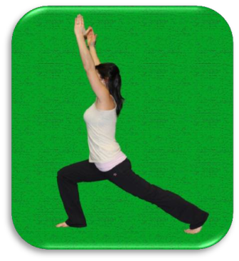













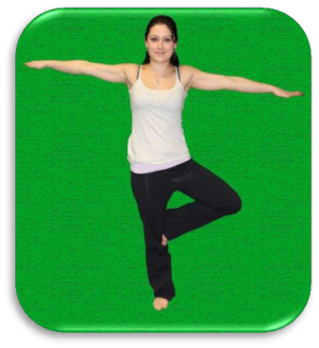













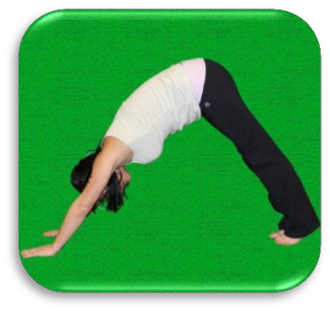















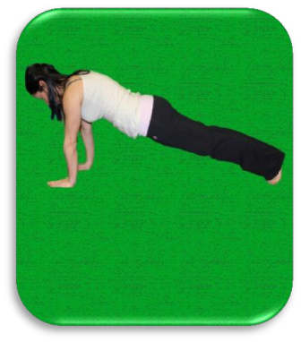

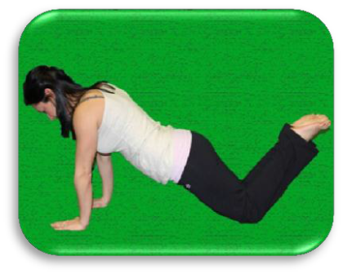















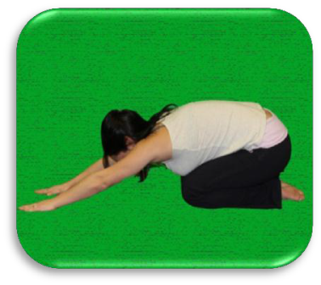















planche

Tenir chaque pose de 15 à 60 secondes, selon ses habiletés.

Se coucher par terre. Pousser avec les bras afin de lever son torse. Les bras sont droits. Tenir son corps en ligne droite pendant trois respirations. Ne pas laisser tomber les hanches. Pour terminer, déposer les genoux au sol.

Se coucher par terre. Pousser avec les bras afin de lever

son torse. Les bras sont droits. Tenir son corps en ligne droite pendant trois respirations.

Ne pas laisser tomber les hanches. Pour terminer, déposer les genoux au sol.

arbre

Se tenir debout, les jambes droites. Inspire en levant les bras vers le côté à la hauteur des épaules. Lever la jambe gauche et poser le pied sur le genou de la jambe droite. Garder cette posture pendant quelques respirations. Expirer et répéter de l’autre côté.

Se coucher par terre. Pousser avec les bras afin de lever

son torse. Les bras sont droits. Tenir son corps en ligne droite pendant trois respirations.

Ne pas laisser tomber les hanches. Pour terminer, déposer les genoux au sol.

S’asseoir sur ses talons. Se plier vers l’avant en étirant les bras. Expirer en se penchant vers l’avant et inspirer en se redressant.

Se coucher par terre. Pousser avec les bras afin de lever

son torse. Les bras sont droits. Tenir son corps en ligne droite pendant trois respirations.

Ne pas laisser tomber les hanches. Pour terminer, déposer les genoux au sol.

Prendre la position de la *planche*. Lever les fesses vers le plafond en redressant les jambes et inspirer. Les jambes et les bras doivent être droits. Le corps est en forme de «V» à l’envers. Bien respirer et reposer la tête.

Se coucher par terre. Pousser avec les bras afin de lever

son torse. Les bras sont droits. Tenir son corps en ligne droite pendant trois respirations.

Ne pas laisser tomber les hanches. Pour terminer, déposer les genoux au sol.

Se tenir debout, les jambes bien écartées. Mettre son poids sur la jambe droite en pliant le genou droit. Lever les bras vers le plafond. Étirer le dos et les bras. Inspirer en montant. Expirer et répéter de l’autre côté.

Se coucher par terre. Pousser avec les bras afin de lever

son torse. Les bras sont droits. Tenir son corps en ligne droite pendant trois respirations.

Ne pas laisser tomber les hanches. Pour terminer, déposer les genoux au sol.

Pose de l’enfant

chien tête en bas

guerrier

**Titre de la tâche :** Routine d’exercices

|  |  |  |  |  |
| --- | --- | --- | --- | --- |
| Descripteurs du rendement | | **A besoin d’amélioration** | **Accomplit la tâche avec l’aide du formateur ou de la formatrice** | **Accomplit la tâche de façon autonome** |
| B1.1 | * communique de l’information sur des sujets familiers; |  |  |  |
|  | * montre qu’elle est consciente des facteurs (différences sociales, linguistiques et culturelles) influençant les interactions dans de brefs échanges avec les autres; |  |  |  |
|  | * choisit un langage approprié dans des échanges ayant un objet clairement défini; |  |  |  |
|  | * participe à des échanges courts et simples; |  |  |  |
|  | * donnes des consignes ou des directives courtes et simples; |  |  |  |
|  | * parle ou s’exprime par signes de façon claire, nette et précise; |  |  |  |
|  | * répète ses propos ou pose des questions pour confirmer la compréhension; |  |  |  |
|  | * utilise et interprète des indices non verbaux (p. ex., langage corporel, expressions du visage, gestes). |  |  |  |

**La tâche :** a été réussie ___ doit être refaite ___

|  |
| --- |
| Commentaires de la personne apprenante |
|  |

**__________________________________ _______________________________**

#### Formateur ou formatrice Signature de la personne apprenante (en lettres moulées)